Министерство НАУКИ И ВЫСШЕГО образования
РОССИЙСКОЙ ФЕДЕРАЦИИ
федеральное государственное образовательное учреждение
высшего образования
«Кубанский государственный университет»

факультет Архитектуры и дизайна

РЕФЕРАТ
по дисциплине «История дизайна»

ДИЗАЙН ИСПАНИИ

Работу выполнила
Студентка 2 курса ОФО, гр. 205 А.А. Исаакова

Научный руководитель:
канд. пед. н., доцент О.А. Зимина

Краснодар – 2019

Содержание
Введение………………………………………………………………………….......3
1. Исторические особенности искусства Испании………………………………....6
2. Архитектура Испании XV-XVIII веков …………………………...……............10
2.1. Архитектура XIX века…………………………………...…………............11
2.2. Архитектура XX века………………………………………...……………..13
2.3. Архитектура XXI века, наши дни…………...…………………….……….14
3. Спад развития в период Гражданской войны……………………………..........16
4. Сюрреализм………………………………………………………………………17
5. Сальвадор Дали…………………………………………………………….…….18
6. Модернизм в Испании……………………………………………………...........20
6.1. Антонио Гауди……..……………………………………………………….21
6.2. Яркие представители каталонского модернизма………………………....22
7. Развитие современного дизайна………………………………………..….……23
7.1. Дизайн мебели и интерьеров…………………………………………….…24
7.2. Выдающиеся личности…………………………………………….…….…25
7.3. Дизайнерские компании в Испании…………………………………….….28
7.4. Дизайн в Барселоне………………………………………………………....29
Заключение………………………………………………….…………………........31
Список использованных источников………………….…………………………..32
Список приложений…………………………………….…………………………..33

Введение

Вероятно, ни для кого не секрет, что дизайн играет огромную роль в нашей повседневной жизни. Практически все окружающие нас предметы так или иначе в процессе создания были задействованы дизайнерами. В современном обществе, создающем, совершенствующем и изобретающем новые формы, модели, комплектации и устройства, предметы и мебель, изображения и многие другие невероятные образы, без дизайнерского вмешательства не обходится ни один глобальный процесс. Ведь дизайн-деятельность призвана не только к художественному изменению, конструированию, но и принимает непосредственное участие в решении более широких социально-технических проблем, включающих в себя функционирование производства, потребление, существование людей в предметной среде. Это обеспечивается путём рационального построения визуальных и функциональных качеств и свойств всех окружающих нас объектов. Этот вид деятельности является неотъемлемой частью всего спектра художественных дисциплин, включающую в себя не только работу с изображениями, будь то рисунок или фотография, но и деятельность в сферах кинематографа, компьютерной графики, анимации, ремесла, архитектуры и даже промышленности. Принципы визуального дизайна применяются практически везде. Все двухмерные и трехмерные творения человеческих рук не обошлись без влияния дизайнерской деятельности.
Стоит отметить, что дизайн не является однородным явлением, распространяющимся повсеместно. Каждый дизайнер, каждая компания или фирма имеют собственные, сформированные представления о визуально-эстетических качествах предметов, о возможных решениях выполнения той или иной задачи, о концептуальных составляющих и других, не менее важных аспектах. На дизайнерскую мысль немаловажное влияние оказывает среда, в которой формируется необходимое решение.
Следовательно, можно выделить некоторые характерные особенности дизайна разных стран. Стоит учитывать, что культурное достояние, традиции и ценности, устои общества, правила и многие другие черты общества, образовавшегося в конкретных условиях – все это оказывает влияние на формирование понятий об эстетических, функциональных и социально-технических нормах, принципах и необходимых действиях в рамках дизайн-проекта. Неординарность решений и образов, которая определяет лицо современного дизайна – не случайность, а неизбежное следствие изменений в искусстве, науке, технике и образе жизни человечества. Если рассматривать это более детально, в масштабах одной географической единицы, изменения так же несут немаловажные последствия, отражающиеся на концепции дизайна страны в целом.
Нельзя не отметить достижения Испании в сфере дизайна. Дело в том, что испaнские мaстера в течении многих годов рассматривали дизайн в качестве необыкновенного приёма, метода, придающего художeственным идеям законченность, совершенствующего форму и объем. После этого творческая концепция получает своё практическое применение и прочтение. Для Испании всегда достаточно характерным являлось креативное художественное начало. Это обусловлено, во многом, благодаря смешению различных культур и контрасту влияний, которые на протяжении многих веков формировали ее самобытность, национальный характер и вкусы. Это страна с воображением, подарившим миру яркие образы и впечатления, это люди, находящиеся всегда в движении, в поиске наиболее подходящих решений тех или иных задач. Одним из лучших доказательств творческого потенциала Испании можно считать известные на весь мир имена, ставшие ее культурным достоянием, которые, кроме того, внесли неоценимый вклад в развитие европейского искусства в целом.
Проводя анализ наиболее значительных исследований о культуре Испании, ее основных методах и тенденциях, касающихся разных областей искусства, можно обнаружить, что практически везде присутствует отражение некоторых общих закономерностей, показывающих особенности национальной художественной развитости.
Специфичность искусства Испании, несомненно, является отражением психологических особенностей мышления ее народа, которые формировались в течение многих столетий под воздействием разнообразных экологических, географических и историко-культурных факторов. Эти особенности не только стали основой потенциальной склонности к синтетическому мировосприятию и отражению мира, которая, в принципе, присуща любому национальному художественному сознанию. Они породили активную предрасположенность творцов искусства Испании (особенно южных областей) к созданию различных типов синтетических форм, т. е. дали возможность реализовать синтез в результатах художественной деятельности [1].
Для понимания дизайна, как такового, необходимо иметь представление не только об этом виде деятельности, но и об искусстве той или иной страны в целом, поскольку рассматривать дизайн, абстрагировавшись от остальных творческих вариаций деятельности, некорректно. Так или иначе, дизайнерская деятельность зачастую пересекается с архитектурой, скульптурой, живописью и многими другими сферами искусства. Нельзя так же сказать, когда именно появился дизайн в том виде, в котором мы привыкли его наблюдать. Можно предположить, что дизайн был еще с древних веков, просто не выделялся, как отдельный вид деятельности, а рассматривался, как составная часть архитектуры, живописи, создания костюмов и интерьеров. Исходя из вышесказанного, следует вывод, что изучение искусства, архитектуры так же является в некотором роде и изучением дизайна. Иными словами, чтобы понять дизайн Испании, нужно знать и других видах творческой и проектной деятельности Испании, поскольку тонкая грань между этими сферами не позволяет рассматривать одно без другого. И дизайн, и архитектура, и скульптура являются некоторого рода составными частями сферы искусства. Поэтому далее необходимо углубиться в особенности искусства Испании в целом.

1. Исторические особенности искусства Испании

Исторически искусство средневековой Испании складывалось иначе, чем в других странах Западной Европы. Это обусловлено тем, что почти весь Пиренейский полуостров с 7 в. был захвачен арабами. Исключением являлись несколько сохранивших независимость небольших государств горного севера. Взаимодействие двух народов с различной религией, мировоззрением традициями и культурой обеспечило возникновение чрезвычайно сложных форм.
Историей испанского средневекового искусства считается история постепенного становления художественной культуры, формировавшейся в упорной борьбе народа за освобождение от иноземного владычества, а затем в длительном процессе создания единого централизованного государства. Искусство зарождалось и развивалось в постоянном сложном взаимодействии традиций Востока и Запада.
Для начального этапа развития искусства северных испанских областей, сохранивших свою независимость, характерны тяжеловесные, в духе грубоватой вестготской архитектуры церковные постройки протороманского, так называемого астурийского стиля. Однако дальнейшее утверждение испанцев на полуострове и интенсивное церковное строительство на отвоеванных землях поставили перед искусством новые задачи, и со второй половины 11 в. можно говорить о сложении в Испании романского искусства [2].
Испанские зодчие стремились оживить строгий облик тяжеловесных романских построек разнообразными, богатыми архитектурными и декоративными элементами. Именно поэтому, испанские постройки имеют ярко-выраженные черты, характерные для южных стран.
От эпохи романского искусства самостоятельных скульптурных памятников в Испании сохранилось относительно немного. Это статуи Богоматери, гробницы и распятия, близкие по характеру к монументальной скульптуре.
В 12 в. уже появлялись новые тенденции, которые можно обозначить, как некоторые черты перехода к образной системе готической скульптуры. Особого внимания заслуживает тот факт, что они возникли в Испании раньше, чем в других государствах Европы.
Церковные росписи испанских мастеров хоть и обладают несколько грубоватой и суровой стилистикой, выделяются совершенно особой выразительностью. Резко подчеркнутые силуэты фигур, твердость и энергия рисунка, а главное, чрезвычайно узнаваемые цветовые решения, отличающиеся исключительной насыщенностью и яркостью красновато-коричневых, белых, черных и синих оттенков – все это отличает испанские росписи от романских фресок других европейских стран.
В 12 в. в Испании так же широкое распространение получила живопись на дереве, создавались алтарные образа, называемые фронталес. В романский период в Испании возникло искусство оформления книги.
В 13 в. границы испанских государств расширились за счет земель, отвоеванных у мавров. В этой борьбе, которую использовала королевская власть, формировалось испанское государство, закладывались основы национальной испанской культуры. Эта эпоха – время господства готического искусства. Распространение готической архитектуры на территории страны происходило неравномерно. Если сооружение всех значительных соборов в Кастилии относится к 13 в., то в Каталонии романский стиль уступал дорогу готическому гораздо медленнее и памятники искусства появились здесь в 14–15 вв. Еще позднее, уже во второй половине 15 столетия, готика проникла на юг, в Андалузию [2].
Стоит отметить, что, по некоторым данным, в Испании расцвет искусства наступил позднее, чем в некоторых других странах Европы, например, в Италии и Нидерландах. «Золотым веком» испанской литературы, театра, живописи обычно называют период с конца 16 до второй половины 17 в.
Подъёму испанской культуры непосредственно предшествовал самый прославленный период в истории страны. В конце 15 в. ранее раздробленная Испания объединилась под властью Фердинанда Арагонского и Изабеллы Кастильской. В 1492 г. Испания, объединившаяся под централизованной властью, завершила реконкисту – многовековую борьбу испанцев против арабов за отвоевание полуострова.
Характер испанского искусства 17 столетия во многом определился своеобразием предшествующего развития. Исторически сложившаяся обособленность художественных школ Испании, связанная с разобщенностью ее областей, не была преодолена в 17 в. Поэтому ведущие центры искусства резко отличались друг от друга. Объединяли их самые общие тенденции. В архитектуре это было возрождение декоративных принципов, которые отвечали национальному вкусу, сформировавшемуся под влиянием мавританского зодчества. В живописи и скульптуре родственным для всех художественных школ являлся реализм. Реалистические черты развивались в испанском искусстве, начиная с 15 в., то есть с эпохи Возрождения. Сильной стороной испанских художников было создание индивидуальных характеров, национальных типов [3].
Кроме того, крайне важную роль в развитии искусства играла религия, пронизывающая все сферы духовной жизни испанцев. Религиозность стойко держалась в испанском народе, так как была воспитана веками борьбы против иноверцев-мусульман. Испанский народ приблизил святых к людям и наделил их самыми высокими моральными качествами. В искусстве 17 в. в образах святых выразился идеал национального героя. Художники первой половины 17 столетия вдохновлялись идеями героического времени. Монументальность является одной из характерных особенностей изобразительного искусства того времени.
Во второй половине17 в. испанская культура переживала тяжелый кризис, поэтому наблюдается определенный спад в искусстве. В 18 столетии Испания продолжала оставаться относительно ослабленной страной, во главе которой по-прежнему стояли реакционные феодальные силы. Однако во второй половине 18 в. в связи с частичным экономическим подъемом, некоторым ростом буржуазии и распространением идей французской просветительской философии здесь на недолгое время возникли общественные тенденции, сближавшиеся с политикой просвещенного абсолютизма в других европейских странах.
Вспыхнувшее 2 мая 1808 г. в Мадриде народное восстание, жестоко подавленное французскими войсками, послужило началом драматической борьбы испанского народа за свою независимость. Регулярная война вскоре перешла в войну партизанскую, народную – так называемую герилью.
Национально-освободительная война в Испании, происходившая во имя «бога, родины и короля», отразила всю сложность исторической судьбы испанского народа, скованного еще узами феодально-католических представлений. В огне войны родилась первая испанская буржуазная революция 1808–1814 гг., была принята новая, демократическая конституция. Но в силу отсталости и слабости национальной буржуазии революция носила противоречивый, половинчатый характер. Вскоре после изгнания наполеоновских войск в Испании были восстановлены все учреждения абсолютизма, в том числе и инквизиция. В стране наступили мрачные годы реакции [5].
В архитектуре, скульптуре и живописи Испании начала 19 столетия процветал классицистический академизм провинциального характера. Тема патриотического подвига, столь актуально звучавшая в эти годы в Испании, воплощалась в условных, исполненных внешней патетики образах.
К 20 столетию искусство принимает новые формы, более явно разделяется на отдельные сферы и профессии. Такое относительно молодое направление, как дизайн, так же появилось в Испании, как отдельная сфера, именно в 20 в., когда начали появляться компании, постепенно абстрагирующиеся от архитектуры, и делающие упор на новаторскую деятельность по оформлению и созданию принципиально новых, нестандартных решений.
Таким образом, можно с достаточной определенностью сказать, что исторические факторы, включающие в себя разносторонние влияния смешивающихся культур, вмешательства традиционных, художественных, эстетических, технических и прочих веяний, войны и политическую борьбу, в процессе формирования привычной нам Испании, оказали невероятное значение, по-новому создав внешний вид этого государства. Готический стиль, распространяющийся на все сферы творческой деятельности, до сих пор является одним из известнейших направлений в испанском искусстве.
Кроме того, следует подчеркнуть, что архитектура Испании, которая также является частью искусства и так же была подвержена влиянию готики, претерпевала различные изменения в период своего формирования и совершенствования. Так как эта сфера человеческой деятельности имеет непосредственную связь с дизайном, и нецелесообразно было бы рассматривать испанский дизайн без знания архитектурного достояния Испании, предметом дальнейшего рассмотрения будет являться развитие сферы архитектурной деятельности в период с 15 в. по наши дни.

2. Архитектура Испании XV-XVIII веков

Архитектура Испании начала быть самостоятельной, принимать оригинальные формы раньше, чем другие виды искусства. В стилях конца 15 и первой половины 16 столетия – исабелино и платереск — отразились черты мавританского зодчества. Испанские мастера широко использовали плоский рельефный орнамент, свободно размещенный на фасаде.
Новые принципы, в основу которых легло строгое следование ордерной системе античной и итальянской архитектуры, подчинение декора здания его внутренней конструкции утвердили строители Эскориала. Однако этот величественный строгий стиль недолго господствовал в Испании.
В конце 15 в., до возникновения колониального стиля и барокко в испанской Америке, в Испании появились произведения архитектуры Возрождения, в основном, рук местных мастеров. В испанском барокко, изначально не подверженном внешнему влиянию, появилось собственное пышное направление — чурригереско. Основные памятники этого этапа сохранились на американских землях Испанской империи — в основном это миссии, соборы и государственные учреждения. Колониальный стиль, преобладавший на протяжении веков, до сих пор оказывает значительное влияние на архитектуру Мексики, Центральной Америки и стран южноамериканского тихоокеанского побережья. Кульминацией неоклассицизма считаются работы Хуана де Вильянуэвы и его последователей.
В начале 17 в. явно определилась тенденция к возврату национальных традиций. Под влиянием этих тенденций постепенно перерабатывались итальянские формы. Так, Франсиско Баутиста – один из ведущих архитекторов середины 17 столетия – ввел в интерьер церкви Сан Исидро в Мадриде «гигантский ордер», который тянется во всю высоту церкви и состоит из тонких пилястр, обрамляющих центральную плоскость с лепными узорами. Капители представляют собой сложный объемный орнамент из листьев. Такое свободное обращение с архитектурными формами было характерно для большинства испанских мастеров 17 в.
Особого внимания заслуживает королевский дворец в Мадриде Дворец испанских королей построили в 18 в. знаменитые архитекторы Сабатини и Сакетти. Стиль итальянского барокко придал зданию роскошный величественный вид. Его окружают сады с фонтанами и ухоженными клумбами. В парке можно посетить музей карет, а в самом дворце большая коллекция старинного оружия, скрипок Страдивари, живописи.

2.1. Архитектура XIX века

Пробудившийся интерес к национальному художественному наследию наложил отпечаток на развитие всей испанской культуры второй половины 19 столетия. Начавшиеся в Испании работы по реставрации архитектурных памятников средневековья, чему толчком послужил пример французского архитектора Виоле ле Дюка, способствовали увлечению её формами [5].
Однако подражание в зданиях 19 в. архитектуре испанской готики, Возрождения, привнесение в них элементов прихотливого мавританского зодчества могли привести лишь к откровенному эклектизму и некоторой хаотичности. В свое время эти постройки – типичные порождения Эпохи глубокого кризиса европейской архитектуры – пользовались известностью и признанием, как, например, произведения архитектора и скульптора Артуро Мелида-и-Алинари (1848–1902 гг.), автора павильона Испании на Международной выставке 1889 г. в Париже, удостоенного премии.
Эклектические тенденции были сильно выражены в испанской скульптуре второй половины 19 в., в которой преобладало типичное для западноевропейской пластики этого времени академическое направление.
Во второй половине 19 в. архитектурные возрождения преобладали в Европе, так было и в Испании. Архитекторы фокусировались на выборе того, какой исторический стиль является самым подходящим для каждого случая. Неоклассицизм открыл пусть для неоготики, неоегипетского, неовизантийского, неороманского и других стилей. Все это привело к появлению определенного нового стиля, состоящего из смеси нескольких старых стилей в одной конструкции: эклектике. Трудно проследить четкую линию, чтобы разделить такие стили, как модернизм, промышленная железная архитектура и эклектика, так как очень часто архитекторы брали по несколько особенностей некоторых из них для своих произведений. Это относится к Антонио Паласиосу, который совместно с Хоакином Отаменди спроектировал Дворец связи Мадрида (Паласио-де-Комуникасионес де Мадрид), который был открыт в 1909 г. [4].
В конце 19 в. в Мадриде возникло новое архитектурное движение в качестве возрождения архитектуры мудехар. Нео-мудехар вскоре распространился и на другие регионы страны. Такие архитекторы, как Эмилио Родригес Аюсо воспринимали искусство мудехар как специфический и эксклюзивный испанский стиль. Они начали строить здания, используя некоторые из особенностей древнего стиля, например, подковообразные арки и украшения для фасадов из кирпича абстрактной формы. Он стал популярным стилем для строительства арен и других общественных сооружений, но также и для жилья из-за использования дешевых материалов, в основном кирпича для создания экстерьеров. Нео-мудехар часто использовался в сочетании с неоготическими элементами.
Об архитектурном развитии в 19 в. следует говорить о двух аспектах. С одной стороны, необходимо упомянуть об усилиях, которые инженеры вкладывали в развитие нового строительного языка и импульс конструктивного прогресса, с применением новых материалов — железа и стекла. С другой стороны, явно прослеживались академические течения, последователи которых изначально увлекались историзмом и эклектизмом, а позже переключили своё внимание на регионализм. Распространение модерна в академических кругах способствовало появлению в 20 в. таких выдающихся мастеров как Антони Гауди. Интернациональный стиль в Испании возглавили такие группы как ГАТЕПАК [4].

2.2. Архитектура XX века

Одним из наиболее значимых центров развития модерна в Испании стала Барселона, когда город расширил свою историческую территорию и появился так называемый каталонский модерн. Порвав с предыдущими направлениями, он нашел вдохновение в живых формах, по подобию французского ар-нуво или немецкого югендстиля. Наиболее известным представителем этого течения является Антони Гауди, чьи барселонские работы сочетают традиционную архитектуру с новыми стилями и предвосхищают архитектурный модернизм. Создание группы ГАТКПАК в 1928 г. в Барселоне, а позже, в 1930 г., основание ГАТЕПАК архитекторами из Сарагосы, Мадрида, Доностии и Бильбао, ознаменовало присоединение молодых архитекторов Испании к архитектурному модернизму [4].
На Всемирной выставке 1929 г. в Барселоне павильон Германии, построенный по проекту Миса ван дер Роэ, в мгновение стал иконическим объектом. Обработка пространства павильона соединила минималистичное искусство и понятия верности материалам с тенденциями группы Стиль (приложение 1).
Среди архитекторов 20 в. Сантьяго Калатрава Вальс выделяется проектами, богатыми органическими формами. Его строения украшают города по всему миру. Один из его проектов – город искусств и наук в Валенсии возведен на осушенном дне реки Турия (приложение 2).
Ещё одним ярким примером испанской архитектуры этого столетия можно считать Дом «Замок Кафки», возведенный по проекту Рикардо Бофилла в 1968 г. Рикардо Бофилл с детства знал, что станет архитектором, как и его отец. Первый его проект – гостевой домик на Ибице – был реализован им еще в студенческие годы, в 1963-м. Затем последовали масштабные проекты социального жилья «Замок Кафки» в Барселоне и «Квартал Гауди» в Реусе, где родился Антонио Гауди. Однако, пожалуй, самое любимое его детище – заброшенный цементный завод в Барселоне, который он реконструировал в 1973 г. Названный La Fabrica, он стал и местом жительства, и работы Рикардо Бофилла (приложение 3).
После Гражданской и Второй мировой войны Испания была политически и экономически изолирована. Поэтому авангардная архитектура практически исчезла.
Новое поколение архитекторов уверенно восстановило наследие ГАТЕПАК: Алехандро де ла Сота стал первопроходцем на этом пути; молодые архитекторы изучали, зачастую располагая не более, чем скромным бюджетом, разновидности коллективного и заготовленного жилья.

2.3. Архитектура XXI века, наши дни

В наши дни успехи архитекторов из Испании очевидны. Так, в 2003 г. состоялось торжественное открытие современного здания Аудиторио Тенерифе в Санта-Крус-де-Тенерифе на Канарских островах, построенном по проекту Сантьяго Калатравы. В 2006 г. терминал 4 мадридского аэропорта Барахас, работа Ричарда Роджерса, Антонио Ламелы и Луиса Видаля выиграл Премию Стирлинга (приложение 4)
В апреле 2007 г. здание Музея современного искусства Кастилии-и-Леона в Леоне архитекторов Эмилио Туньона и Луиса Мансильи получил от Евросоюза Премию за достижения в области современной архитектуры, которой до этого был удостоен Курсааль (Доностия) Рафаэля Монео [4] (приложение 5).
Существуют мнения, что испанского стиля в архитектуре не существует как такового. Но в архитектурных проектах Испании наблюдается высокий качественный уровень.
С 2006 по 2009 г. в Мадриде были построены четыре небоскрёба. Самый высокий из них достигает 250 метров. Этот бизнес-центр известен под названием Куатро-Торрес. Высочайшее здание в Испании, Торре-Сепса, построено по проекту Нормана Фостера (приложение 6).
В 2006 г. выставка «На месте: новая архитектура в Испании» прошла в МоМА. Она определила Испанию как страну, которая в последнее время стала известной в качестве международного центра дизайнерских инноваций и передового опыта, это показано в том, что для участия в выставке были отобраны семь архитекторов, награжденных Притцкеровской премией. С 2008 г. Испания пережила рецессию конца 2000-х г. особо жестоким образом, и особенно в строительстве, испытавшем резкий спад. Многие из государственных и частных архитектурных проектов были отменены или отложены на неопределенное время.
В 2011 г. Международный культурный центр Оскара Нимейера был открыт в Овьедо, Астурия. Это единственная работа бразильского архитектора Оскара Нимейера в Испании. В его составе пять элементов: открытая площадь, купол, башня, зрительный зал и многоцелевое здание.
Стоит отметить, что в Испании были периоды, когда развитие как архитектуры, так и искусства в целом развивались далеко не так активно, как в последние годы. Поэтому имеет смысл рассмотреть года Гражданской войны в Испании.

3. Спад развития искусства Испании в период Гражданской войны

В ходе Гражданской войны в Испании 1936-1939 гг. установилась диктатура Франко, просуществовавшая до ноября 1975 г. Испанская республика пала.
Гражданская война обошлась Испании в 450 тысяч погибших. По окончании войны страну покинули более 600 тысяч испанцев, среди них было немало интеллектуалов, таких как Пабло Пикассо и Ортега-и-Гассет [6].
Гражданская война нанесла колоссальный материальный ущерб Испании. Основательно разрушенными оказались почти все крупные испанские города Испании. В общей сложности режиму Франко пришлось восстанавливать 173 испанских населённых пункта. [6].
Из-за серьезного ущерба и потерь, испанское искусство потерпело определенный спад в развитии, поскольку все силы государства и его жителей были направлены на восстановление разрушенных городов.
После Гражданской войны новому режиму в Испании понадобилось около десяти лет для того, чтобы осознать «пользу современной эстетики для политики», а иначе говоря, увидеть в модернизме актуальные черты и взглянуть на него как на удобный инструмент, которым можно воспользоваться. Решение вопросов, связанных с искусством, оказалось делом не менее трудным. В результате Испания перестала восприниматься как страна, принадлежавшая к побежденному старому миру: отныне она всецело соответствовала новому культурному канону стран-победительниц. Многие художники старого авангарда оказались в изгнании (Гранель, Гайя, Эстебан Висенте, Альберто Санчес, Оскар Домингес и другие), и, хотя другие остались в Испании, на их творчестве, безусловно, сказалось эмоциональное и духовное опустошение - это относится к Ферранту, Васкесу Диасу, Паленсии, а также Миро или заключенному в тюрьму Диас-Канеху.
Таким образом, после восстановления страны, искусство все равно так или иначе претерпело изменения, связанные с тем, что некоторые художники оказались в изгнании, а некоторых изменила Гражданская война, повлияв на их взгляды и добавив иных оттенков творчеству.

4. Сюрреализм

Сюрреализм, появившийся в Испании за десять лет до начала Гражданской войны, успел набрать некоторые обороты до этого периода спада. Первая статья в испанской прессе, посвященная сюрреализму, появилась в «Ревиста дель Оксиденте» в 13 номере за 1924. Ее автором был Ф. Ве­ла; в том же году о появлении манифеста сюрреализма сообщила барселонская «Ревиста». Интерес испанцев к сюрреализму косвенно подтверждает и стремление адаптировать французское название к испанской языковой реальности: появляется такой вариант как «суперреализм» – форма, которую в основном употребляли испанские поэты [7].
Испанские художники и поэты восприняли новое движение с большим энтузиазмом: к нему присоединились Бунюэль, Дали, Ж.Миро, Рамон Маринельо. Однако существование собственно испанского сюрреализма долгие годы отрицалось. Связано это было прежде всего с идеологическим давлением франкистского режима, для которого сюрреализм был неприемлем в силу своих революционных идеалов и левой ориентации.
Не обошел стороной сюрреализм и Пабло Пикассо. В 1925 г. начинается один из самых сложных и неровных периодов в творчестве этого испанского дизайнера. После эпикурейского изящества 1920-х гг. («Танец») Пикассо создаёт атмосферу конвульсий и истерии, ирреальный мир галлюцинаций, что можно объяснить отчасти влиянием поэтов-сюрреалистов, проявившимся в некоторых рисунках, стихотворениях, написанных в 1935 г., и театральной пьесе, созданной во время войны. На протяжении нескольких лет воображение Пикассо, казалось, могло создавать только монстров, неких разорванных на части существ («Сидящая купальщица», 1929 г.), орущих («Женщина в кресле», 1929 г.), раздутых до абсурда и бесформенных («Купальщица», рисунок, 1927 г.) или воплощающих метаморфические и агрессивно-эротические образы («Фигуры на берегу моря», 1931 г.). Несмотря на несколько более спокойные произведения, которые являются в живописном плане наиболее значительными, стилистически это был весьма переменчивый период («Девушка перед зеркалом», 1932 г.) (приложение 7).
С сюрреализмом в других видах искусства Испания знакомилась в основном по журнальным публикациям. В них появлялись не только рецензии и репродукции, но и оригинальные иллюстрации художников-авангардистов. Однако, в 1927 г. в Барселоне был выставлен ряд работ Дали, выражавших сюрреалистические тенденции (например, «Приглашение ко сну». В том же году там состоялась выставка рисунков Гарсиа Лорки, а сотрудничество Гарсиа Лорки, Бунюэля и Дали воплотилось в постановке «Марианы Пинеды». В Мадриде сюрреалистические произведения Дали выставлялись в «Студенческом общежитии».

5. Сальвадор Дали

Одним из самых выдающихся персонажей испанского авангарда является, безусловно, Сальвадор Дали. Он резко выделяется на фоне других испанских сюрреалистов, среди которых можно также назвать, например, ОскараДомингеса или Эухенио Фернандеса Гранеля. Надо отметить, что сюрреализм встретил весьма благодатную почву в Испании: здесь часто бывали многие из его приверженцев, и им довольно скоро удалось наладить контакты с группой испанских художников. Самым выдающимся событием в этом смысле, пожалуй, была Вторая выставка сюрреализма, состоявшаяся на острове Тенерифе в 1935 г., куда приехали Андре Бретон, Жаклин Ламба и Бенжамен Пере. Сальвадор Дали присоединился к этому движению не позднее 1929 г., и можно утверждать, что он оставался его членом до 1938 года. Однако при этом Дали прошел еще и через ставшее знаменитым Мадридское студенческое общежитие, где, как известно, сформировалась группа выдающихся испанских писателей, художников и музыкантов, заявивших о себе как «Поколение 27-го года». В состав этой группы входили также кинорежиссер Луис Бунюэль и поэт Федерико Гарсиа Лорка. «Поколение 27-го года» быстро заслужило наименование «столпа» испанского авангарда. Особое место в нем занимало изобразительное искусство [8].
В 1926 г. Лорка написал «Оду Сальвадору Дали»; в 1927-м г. Дали, пройдя через магический (или объективистский) реализм в стиле Роха, начал писать сюрреалистические произведения, а в следующем году вступил в контакт с группой сюрреалистов в Париже. Он принимал их в своем доме в Кадакесе, а впоследствии женился на Гале, ушедшей к нему от французского сюрреалиста Поля Элюара. Дали стал иллюстратором «Второго манифеста сюрреализма» (1930 г.) и разработал «параноидально-критический» метод в живописи. Постепенно, шаг за шагом, Дали выработал свою неповторимую манеру, в которой филигранная техника и прорисовка мельчайших деталей, раньше считавшаяся отголоском прошлого, сочеталась с созданием образов, пришедших из сновидений и соединенных между собой алогичным образом. В результате у него появилось множество поклонников, а также немало критиков, среди них был и Андре Бретон. Сальвадора Дали недолюбливали за его лояльность Франко, а также за его писательскую хватку и за чрезвычайно эффективную саморекламу – в этом плане с ним, пожалуй, нельзя сравнить никого из живописцев эпохи постмодернизма. В 1936 г. он выставил свои картины в Лондоне и в Нью-Йорке. В начале Второй мировой войны он оказался в Америке, и там в 1940 г. состоялась ретроспективная выставка его работ; там же он опубликовал свои чрезвычайно своеобразные воспоминания - книгу «Тайная жизнь Сальвадора Дали» [8] (приложение 8).

6. Модернизм в Испании

Другим, не менее популярным течением, чем сюрреализм, является Каталонский модернизм. Это художественное историко-георгафическое название, главным образом связанное с каталонской архитектурой конца 19 в. - начала 20 в. Основные идеи и приемы Каталонского модерна присутствуют также в скульптуре, живописи и декоративных искусствах. Концепции и приемы Каталонского модерна органично вписываются в общеевропейские архитектурные течения того времени – арт нуво, югендстиль и другие. В Испании модернизм приобретает свои отличительные черты и, в первую очередь, ассоциируется со столицей Каталонии – городом Барселона. Каталанский модернизм оказал большое влияние на другие провинции Испании: например, архитектор Виктор Бельтри прославился своими произведениями в стиле модерн в городе Картахена, провинция Мурсия.
Модернизм отрицает, главенствовавший в первой половине 19 в. стиль промышленной архитектуры, развивая новые архитектурные формы. Основой модерна в архитектуре становится ее Величество Природа. Природа присутствует везде: в материалах, которые используются для строительства, в формах зданий и сооружений, в деталях и образах, которые используются в декорировании фасадов. Архитекторы с легкостью размещают на фасадах своих зданий фигуры зверей, птиц, бабочек, растения и цветы. В украшении фасадов и интерьеров широко применяется мозаика и керамика. Огромного размера мифические и сказочные персонажи вдруг возникают на фронтонах и карнизах зданий. Окна и балконы украшаются коваными решетками, повторяющими растительные мотивы.
Наибольшего выражения модернизм нашел в Барселоне, втором по величине городе Испании, где жил и работал крупнейший мастер испанского зодчества Антонио Гауди. В других же городах искусство ориентировалось на эклектику, основывавшуюся на применении форм различных традиционных испанских стилей.
Необходимо сказать, что модернизм стал наиболее интересным и развитым направлением в искусстве Испании рубежа 19-20 столетий. Однако этот факт вовсе не означает, что произведения, созданные испанскими модернистами, были особенно широко распространены в стране.
Развитию модернизма в Каталонии способствовал рост национального самосознания местной буржуазии и потребность отразить это в культуре и искусстве. В общей сложности более сотни каталонских архитекторов работали в стиле Каталонского модерна, превращая Барселону в то, чем мы имеем счастье любоваться сегодня. Произведения двоих замечательных архитекторов Каталонского модерна, а именно Луиса Доменек-и-Монтанер и Антонио Гауди удостоены чести быть в списке культурного наследия человечества ЮНЕСКО.

6.1. Антонио Гауди

В настоящее время многие испанские теоретики искусства считают Антонио Гауди представителем испанского модерна. Главными творениями этого знаменитого мастера архитектуры стали дворец Гуэль, работа над которым велась в период с 1885 г. по 1889 г.; парк Гуэль, оборудованный архитектором в период с 1903 г. по 1908 г.; жилые дома Милa, построенные в 1905–1910 гг.; Батло, возведенный в период с 1905 г. по 1907 г.; а также церковь Саграда Фамилиа (Святое семейство), строительство которой было начато в 1884 г. Известны работы Антонио Гауди, находящиеся за пределами Каталонии. Среди них необходимо особенно отметить: дворец епископа Асторго, жилой дом дона Марио Андреса, находящийся в Лионе, и др. (приложения 9 – 11) [9].
Творчество Гауди, зодчего, чей художественный метод сложился на рубеже 19-20 вв., характеризуется яркостью и необычностью. Многие из идейных учеников испанского мастера, а также теоретики архитектурного искусства называют его реформатором и новатором испанского и мирового зодчества, человеком, сумевшим выработать свой собственный, неповторимый стиль. Современные исследователи считают Гауди новатором не только в области разработки художественного метода, изобразительной техники, но и новых технологий.
Творчество Антонио Гауди во многом связано с испанским барокко. Его произведения заметно близки произведениям испанского мастера рубежа 19-20 вв. знаменитого архитектора, работавшего в стиле барокко, Хуана Марторела. Марторел создавал свои композиции, используя сложные барочные приемы. Гауди пошел еще дальше. В традиции искусства барокко его привлекала свобода и невероятная пластика, а также логическая стройность и завершенность форм – приемы, разработанные мастерами барокко еще во второй половине 15 столетия.

6.2. Яркие представители каталонского модернизма

Не стоит думать, что Гауди – это единственный архитектор модернизма. В 19-20 вв. над многими проектами трудилось огромное количество талантливых архитекторов. Несмотря на то, что при своих работах они руководствовались общими требованиями модернизма, ими были созданы уникальные и оригинальные здания.
Ярким представителем этого времени можно считать Льюиса Доменеч-и-Монтанеру, который прославился благодаря возведению поразительного Дворца каталонской музыки, построенный в 1908 г.
Это единственный концертный зал, в котором можно наслаждаться выступлениями днем при естественном освещении. Одной из основных достопримечательностей внутренних комнат является потолок в виде перевернутого купола, который выполнен из цветного стекла (приложение 12).
Еще одним представителем каталонского модернизма можно считать архитектора Жозепа Пуиг-и-Кадафалка, который работал в Барселоне начала 20 в. Его работы отличает боле упорядоченный строй линий и кружевное украшение фасадов в сравнении с произведениями Гауди. Ярким примером его творчества можно считать Дом с шипами, который очень напоминает баварский замок, но интерпретированный в стиле модернизма (приложение 13) [9].
Кроме того, свой след в истории каталонского модерна оставили художники Рамон Касас, Сантьяго Русиньоль, Хоакин Суньер, Ерменехильдо Англада Камараса, Жоан Бруль, Рикард Канальс, Хавьер Госе, Хосе Мария Серт, Мигель Утрильо и другие.

7. Развитие современного дизайна

Зная исторические особенности развития различных тенценций испанского искусства, можно проанализировать и то, как развивается современный дизайн.
В виду полного отсутствия на испанском рынке мебели и светильников в современном стиле испанские архитекторы и дизайнеры вынуждены были самостоятельно практически «с нуля» создавать «начинку» для своих интерьеров. Эти уникальные модели выпускались ограниченным тиражей и поэтому не получили широкого общественного признания. Такие архитекторы как Антонио Бонет, Федерико Корреа и Альфонсо Мила, а также дизайнеры Мигель Мила, Эваристо Мора, Антонио де Морагас и Андрес Рикард и ряд других - стали настоящими «первопроходцами» испанского дизайна. Они внесли важную лепту в формирование нового испанского образа жизни.
Начиная с 70-х гг., мы можем с уверенностью говорить о существовании дизайна в Испании. В этот период появляются новые компании, основанные известными дизайнерами: Массана (Massana) и Тремоледа (Tremoleda) основали компанию MobIes 114, а Сириси (Cirici), Боннет (Вопеt) и Тускетс (Tusquets) - ВО, Висенте Мартинес (Vicente Martinez) - Punt MobIes, Хесус Гаска (Jesus Gasca) - Stua и т.д. (приложение 14) [10].
Таким образом, постепенно начал формироваться испанский рынок дизайна. Для удовлетворения его потребностей были созданы такие организации как Международный Союз Производителей Дизайнерской Мебели, Светильников и Предметов Интерьера (SIDI), представляющий интересы испанских дизайнеров как на внутреннем, так и на внешнем рынках. День от дня испанский дизайн развивался и совершенствовался в рамках все более значимых проектов.
Начиная с 70-х гг. благодаря столь характерному для средиземноморского региона чувству гармонии и стиля, славным традициям художественного мастерства и народных ремесел, а также соответствующим производственным мощностям испанский дизайн окончательно завоевывает международные рынки. В результате такие выдающиеся испанские мастера как: Хавьер Марискаль (Javier Mariscal), Хорхе Пенси (Jorge Pensi), Хайме Трессера (Jaume Tresserra), Габриэль Техидо (Gabriel Teixido), Оскар Тускетс (Oscar Тusquеts), Юсеп Льюска (Josep Llusca), Альберто Лиеворе (Alberto Lievore) завоевывают всемирное признание [10].

7.1. Дизайн мебели и интерьеров

Дизайн интерьеров в испанском стиле сочетает светлые тона в оформлении стен с темными акцентами в мебели, изделия из кованого железа и резного дерева с яркой керамикой.
Наиболее известные испанские дизайнеры, которые заслужили признание не только на своей родине, но и за рубежом, – это Pascua Ortega, Lázaro Rosa-Violán, Luis García Fraile, Jaime Hayón o Pablo Paniagua. Они участвовали в оформлении и декорации музеев, ресторанов, резиденций в Испании, Милане, Париже, Лондоне, Нью-Йорке и Гонконге. Многие из упомянутых мастеров – приверженцы традиционного испанского дизайна с элементами модернизма (приложения 15, 16).
На формирование испанского дизайна оказали влияние культура и пейзажи средиземноморья. Элементы из камня, дерева и керамики очень распространены в испанском стиле, также в дизайне испанских домов в качестве аксессуаров используются изделия из кованого железа: подсвечники, бра, люстры, решетки на камин, детали мебели. Для создания уюта в интерьере Испании используются различные декоративные подушки из натуральных материалов, а также декоративные свечи.
Испанцы много значения придают своей семье, ее истории. Поэтому в дизайне интерьера в Испании можно встретить старинную мебель с отделкой из кожи и резными деревянными деталями, антикварные часы, статуэтки, посуду, а также картины и семейные фотографии на стенах.
Основные элементы испанского дизайна интерьера довольно разнообразны. В традиционном испанском дизайне практически полностью отсутствуют привычные многим обои и ковровые покрытия. Их заменяют выкрашенные в светлые тона стены, плитка или деревянное покрытие на полу. В интерьере домов и квартир Испании преобладают натуральные материалы в отделке. Например, очень популярны деревянные балки на потолке.
Что касается мест для хранения вещей и одежды, то очень популярны шкафы в специальных нишах в стенах. Семейные ужины в Испании – любимая всеми традиция, поэтому неотъемлемым атрибутом гостиной является большой обеденный стол, за которым каждый вечер собираются все домочадцы. Стены в Испании украшаются картинами или фотографиями в деревянных рамах. Также в качестве аксессуаров в испанском стиле используются керамическая посуда и статуэтки, декоративные вазы и свечи. Оригинальности и яркости интерьеру добавляет керамическая плитка с ручной росписью, которая используется для украшения и отделки.

7.2. Выдающиеся личности

Испания богата не только дизайнерами интерьеров, но и многими другими выдающимися людьми. Это касается и архитекторов, и графических дизайнеров, и модельеров.
Одно из самых известных имен в современном мировом дизайне – Патрисия Уркиола. Испанка по происхождению, она сделала невероятную карьеру в Италии. Успела поработать с такими громкими брендами, как Alessi, B&B Italia, Flos, Kartell, Moroso и, конечно, Cassina, арт-директором которого является. Патрисия Уркиола часто обращается к культуре родной страны, несмотря на то что уже более тридцати лет дизайнер живет и работает в Милане (приложение 17).
Бенедетта Тальябуэ не коренная испанка, однако ее имя прочно ассоциируется именно с этой страной и в первую очередь Барселоной, где она вместе с покойным мужем Энриком Мираллесом спроектировала рынок и прилегающий к нему квартал Santa Сaterina; здесь же располагается офис ее компании EMBT. Насыщенная, яркая архитектура созвучна ритму Испании настолько, что можно забыть, что на самом деле Бенедетта Тальябуэ родилась в Италии (приложение 18).
Хайме Айон одинаково известен и предметным, и интерьерным дизайном. В его портфолио – сотрудничество с Moooi, Baccarat, Swarovski, Bosa, а также Coсa-Cola, Adidas и Danone Group. Интерьеры ресторанов, бутиков и частных апартаментов по всему миру, отеля Barceló Torre de Madrid в столице Испании и многочисленные инсталляции и работы с мировыми музеями (приложение 19).
Лауреат Притцкеровской премии Хосе Рафаэль Монео начинал свою карьеру еще при диктатуре Франко и остается востребованным архитектором по сей день: именно ему, например, доверили расширения музея Прадо в 2007 г. В прошлом году сотрудничеством с Монео отметился Дом Hermès, выпустив кресла Оria его дизайна (приложение 20).
Кристобаль Баленсиага родился 21 января 1895 г. в городе Гетерия - в рыбацком городке в баскской провинции Гипускоа. Его мать была швеей, и, будучи ребенком, пока мама сидела за работой, Баленсиага часто проводил с ней время. В возрасте двенадцати лет он приступил к работе в качестве подмастерья у портного. Когда Баленсиага был подростком, маркиза де Каса Торрес - самая видная аристократка в городе - стала его клиенткой и патронессой. Она послала его в Мадрид, где будущего модельера официально обучали искусству шитья. Баленсиага является одним из немногих дизайнеров в истории моды, которые могли собственноручно участвовать в процессе проектирования, резки тканей и шитья новых моделей платьев, что символизировало высоту его творчества (приложение 21).
Агата Руиз де ла Прада (родилась 22 июля 1960 г.) - испанский модельер, который является одним из наиболее знаменитых личностей в модной индустрии своей страны и всей Европы. Кроме того, Агата – основательница фирмы "Agatha Ruiz de la Prada", ставшей одной из самых больших компаний, занимающихся производством женской и детской одежды за последние несколько десятилетий. Берет же свое начало компания в 1980-х гг., когда никому не известная испанка Агата Руиз начала выпускать "модную одежду". Она первая начала шить вещи, которые молодежь могла свободно носить в клубах и на концертах. Агата де ла Прада и Сентменат шагнула в мир моды в 1981 г., создав и представив свою первую женскую коллекцию в Мадриде. Достигнув настоящего успеха, она открыла свою студию в испанской столице и начала участвовать в показах мод в Мадриде и Барселоне (приложение 22).
Франциско "Пако" Рабанеда Куэрво, более известный как Пако Рабанн - испанский кутюрье. Он бежал из Испании во Францию с матерью, когда в Испании началась гражданская война. Пако Рабанн родился 18 февраля 1934 г. Он начал свою карьеру в модой индустрии, создавая украшения для таких именитых дизайнеров, как Живанши, Диор и Баленсиага. Кутюрье основал свой собственный дом моды в 1966 г. Для создания одежды в своем странном и напыщенном стиле он применял такие нетрадиционные материалы, как металл, бумага, пластик и стекло. В 1968 г. Рабан начал сотрудничество с компанией "Пуиг", в результате чего стартовали продажи аромата "Paco Rabanne" (приложение 23).
Мариано Фортуни и Мадразо был сыном живописца Мариано Фортуни и Марсал, а также испанским модельером, который открыл свой дом высокой моды в 1906 г. и продолжал свою карьеру вплоть до 1946 г. Фортуни родился 11 мая 1871 г. в артистической семье в Гранаде. Его отец умер, когда Фортуни было три года. Тогда его мать, дочь другого известного художника, Раймундо де Мадразо и Гаррета, переехала с семьей в Париж. Его родители питали большую страсть к материалам и, кроме того, владели собственной коллекцией тканей, купленных в различных магазинах Европы, в которых они побывали.
Его отец в качестве хобби даже собирал металлоконструкции и доспехи прошлых времен. Именно эта экспозиция тканей подвела его к тому, что он вырос и начал моделировать свои собственные ткани и платья [11].

7.3. Дизайнерские компании в Испании

Стоит уделить внимание и компаниям, специализирующимся на дизайне одежды. Особой популярностью по всему миру пользуются бренды Stradivarius, Bershka, Zara и Pull & Bear. Но в Испании есть множество других необычных дизайнерских компаний.
Идея бренда Malmok пришла к его создателям Игнасио Тренасу и Рикардо Гарсии в Шри-Ланке. Они поставили перед собой задачу стать эталоном в мире пляжной моды и сейчас покоряют покупателей яркими решениями.
Кармен и Рафа создали свой бренд Barqet. За три года было продано более 30 000 пар, а базовая модель ботинок Barqet становится популярной и за пределами Испании: в Италии, Франции, Панаме, Израиле и Южной Корее.
«Дополнить моду» – такому девизу следуют Анхела Вальденебро и Мануэль Табоада, работающие над аксессуарами марки Thunders Love. В их носках прослеживается уважение к традициям прошлого – расцветка меланж, жаккард, классические узоры. Для производства некоторых носков используются старые механические прялки на 96 игл.
Ясмин и Кайо – бразильская пара, обосновавшаяся в Мадриде – научились сочетать, казалось бы, несочетаемые понятия: в основе их линейки нордический минимализм и мир искусства. Визитная карточка Guetto – функциональный дизайн, нейтральные цвета и качественные испанские материалы. Амбассадором марки стал футболист Марсело.
Несмотря на свой слоган "British Funk & Tradition", Olliver Abbott – это испанский бренд, одежда которого производится в Аликанте. «Наша одежда – дань уважения многовековой британской культуре и ее представителям», – рассказывает Хоакин Мигель, владелец предприятия. Особенно часто в коллекциях бренда используются красный и синий цвета [11].
Сестры Грамунт, идейные вдохновительницы бренда Sidikai, гордятся тем, что весь процесс производства – от первого эскиза до готового изделия – проходит в соответствии с технологией «ноль отходов». Их дальнейшая цель – произвести революцию в текстильной промышленности, направив ее на путь устойчивого развития и «умной» переработки.
Единственным официальным каналом продаж одежды The Brubaker является их интернет-магазин. Компания сотрудничает с лучшими испанскими текстильными фабриками, чтобы сделать цепочку поставок более эффективной. Испанская национальная сборная по хоккею на траве представляла бренд на Олимпийских играх-2016 в Рио-де-Жанейро.

7.4. Дизайн в Барселоне

Кроме того, чтобы завершить это исследование искусства и дизайна Испании, стоит так же обратить внимание на дизайнерские школы, базирующиеся в Барселоне.
Высшая школа дизайна в Испании Bau была открыта в Барселоне в 1989 г. Школа получила статус университетского центра при Университете города ВИК, расположенном в 60 км от Барселоны. За время своего существования школа получила международное признание, она активно участвует в студенческой программе обмена ERASMUS. На территории 6 км2 обучаются более 1 000 студентов из разных стран мира [11].
Высшая школа дизайна и инженерии ELISAVA была открыта в Барселоне в 1961 г. Это первая профессиональная дизайнерская школа, открытая в Испании. В настоящее время школа получила статус университетского центра при Университете Помпеу Фабра. В школе обучаются студенты из разных стран мира, разработаны многочисленные программы обмена.
Высшая школа изображения и дизайна IDEP была открыта в Барселоне в 1981 г. Школа предоставляет возможность получить высшее и послевузовское образование в области графического и аудиовизуального дизайна, фотографии, моды и изображения. С 2005 г. школа является учебным центром при Университете Абат Олиба СЕУ.
Европейский институт дизайна был основан в Италии в 1966 г. В настоящее время его филиалы открыты в Барселоне и Мадриде. Это одно из самых престижных европейских заведений в области дизайна.

Заключение

Итак, Испания, определенно, является всесторонне развитой, активной, стремительно развивающейся страной, готовой бороться за свои интересы, отстаивать позиции и удивлять творческими решениями людей по всему миру. Это страна с богатой культурой, историей, традициями и своеобразными нравами. Несмотря на то, что на протяжении всей мировой истории Испания оказывала влияние на развитие мировой культуры, особенно это касается 15 и 17 вв., настоящим феноменом стал испанский дизайн 20 в., под которым мы понимаем культурную и творческую концепцию, призванную улучшить уровень жизни в социальном и общественном плане. С точки зрения интегральной сущности современного дизайна, сочетающего в себе производственный и коммерческий аспекты, эта концепция существует всего несколько десятилетий.
Огромный вклад в развитие искусства внесли испанские архитекторы, известные своими проектами и зданиями по всему миру. Эта страна подарила человечеству большое количество гениальных людей, таких, как Гауди, Дали и Пикассо, и продолжает и в наши дни поражать талантами и креативностью современных дизайнеров, художников и архитекторов.
Одним из наиболее значимых центров развития Испании стала Барселона, в которой появился каталонский модерн, были основаны многие известные школы дизайна, развивалась архитектура, интерьерные и мебельные производства.
Таким образом, проанализировав данные, приведенные в данном реферате, можно сделать вывод, что Испания вносит неоценимый вклад в развитие современного, не только европейского, но и мирового дизайна.

Список использованных источников

1. Якушевич Марина Валерьевна. Синтез в искусстве Испании и его претворение в творчестве Ф. Гарсиа Лорки и М. де Фальи : Дис. ... канд. искусствоведения: 17.00.02 : Новосибирск, 2004 249 c. РГБ ОД, 61:04-17/168
2. Глава «Искусство Испании». Всеобщая история искусств. Том II. Искусство Средних веков. Книга I. Европа. Авторы: Т.П. Каптерева, К.М. Малицкая; под общей редакцией Ю.Д. Колпинского (Москва, Государственное издательство «Искусство», 1960)
3. Искусство XVII века. Испания. Н. Лившиц, Л. Каганэ, Н. Прийменко. Издательство "Искусство", Москва, 1963 г.
4. Архитектура Испании, Википедия.
5. Глава «Искусство Испании». Всеобщая история искусств. Том V. Искусство 19 века. Автор: Т.П. Каптерева; под общей редакцией Ю.Д. Колпинского и Н.В. Яворской (Москва, Государственное издательство «Искусство», 1964)
6. Гражданская война в Испании. Википедия.
7. Morris С. В. Surrealism and Spain. Cam­bridge, 1972; Geist A.L. La poética de la generación del 27 у las revistas literarias: de la vanguardia al compromiso (1918–1936). Barcelona, 1980; El Sur­rea­lismo. Madrid, 1982. (А.Можаева)
8. Журнал Третьяковская галерея ИСПАНСКОЕ ИСКУССТВО: СОВРЕМЕННАЯ ЭПОХА Энрике Андрес Руис Номер журнала: #4 2015 (49)
9. Книга «Шедевры Гауди». Хворостухина Светлана Александровна
10. Статья из Арт-проекта творческого коллектива Zen Designer
11. Информация сайта Информационного портала и Центра услуг в Испании «Испания по-русски»

Список приложений

Приложение 1 – Павильон Германии (Барселона), 1929
(https://upload.wikimedia.org/wikipedia/commons/6/69/Barcelona_Pavilion_pool.JPG?uselang=ru) 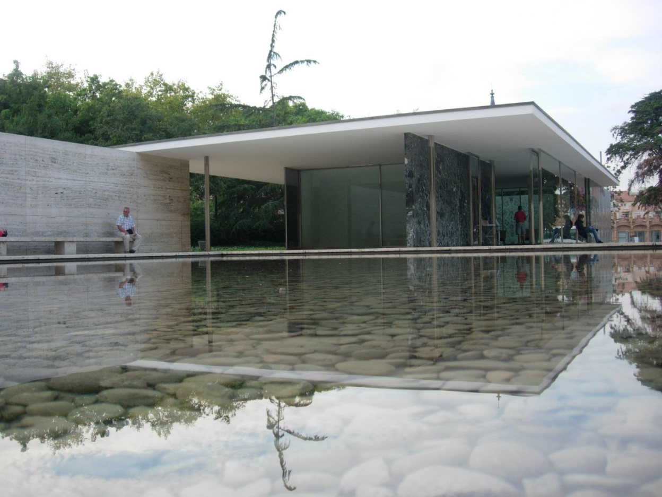
Приложение 2 – Сантьяго Калатрава (https://n1s1.elle.ru/b0/87/85/b0878533d40ebf1a02b528e36e38098d/940x627_0xc35dbb80_12733886291507726926.jpeg)
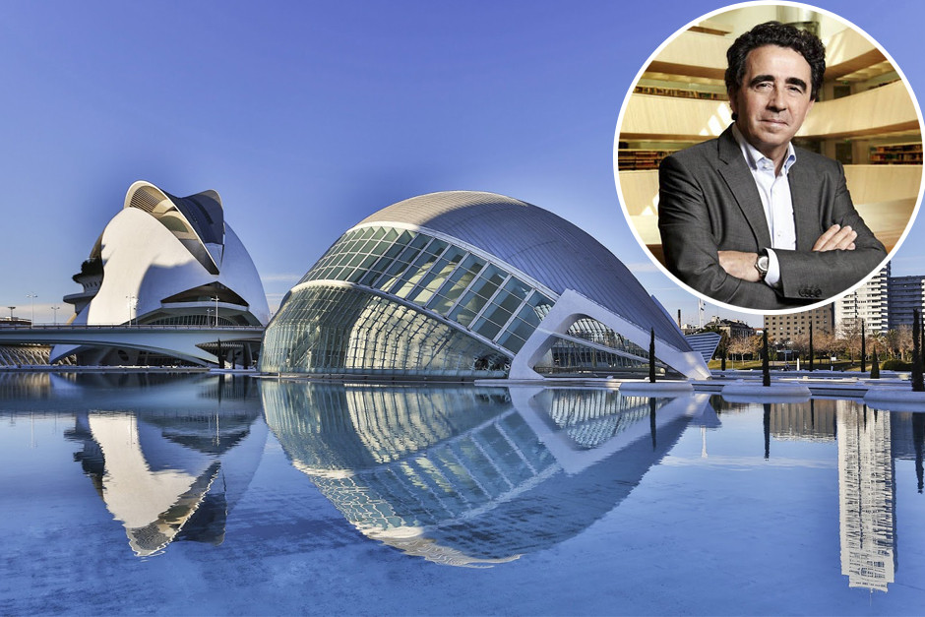
Приложение 3 – Дом «Замок Кафки», возведенный по проекту Рикардо Бофилла в 1968 году
(https://n1s1.elle.ru/cd/dc/84/cddc84c1e8f4416e714959039849111e/940x975_0xc35dbb80_21134682441507727215.jpeg)
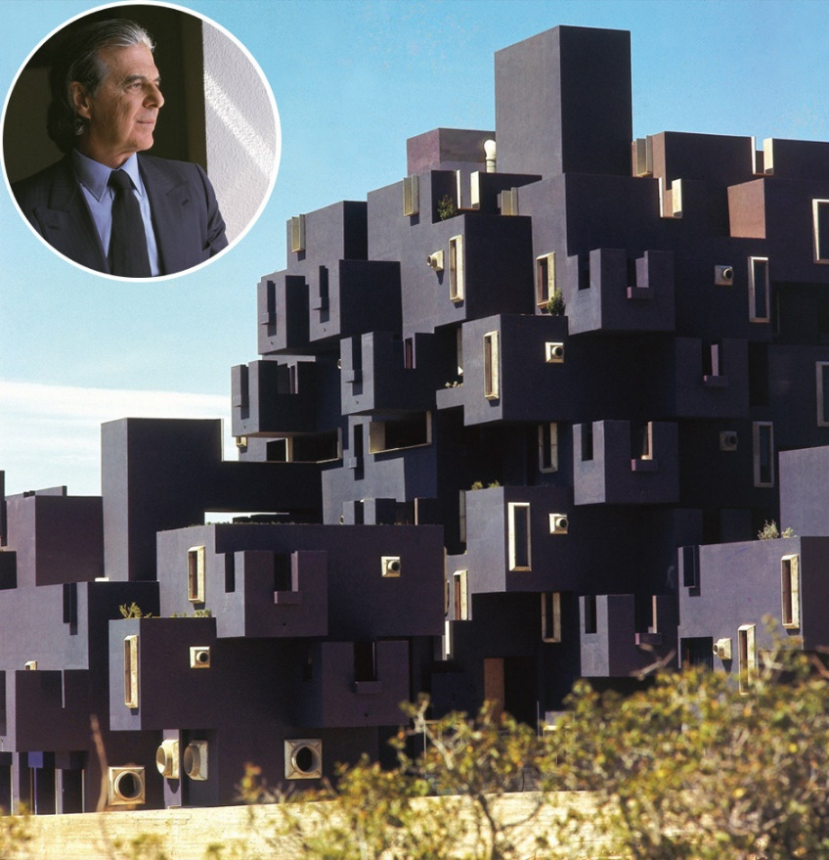
Приложение 4 – Аудиторио Тенерифе (Канарские острова), Сантьяго Калатравы
(https://upload.wikimedia.org/wikipedia/commons/f/f9/The_Auditorio_de_Tenerife.jpg?uselang=ru)
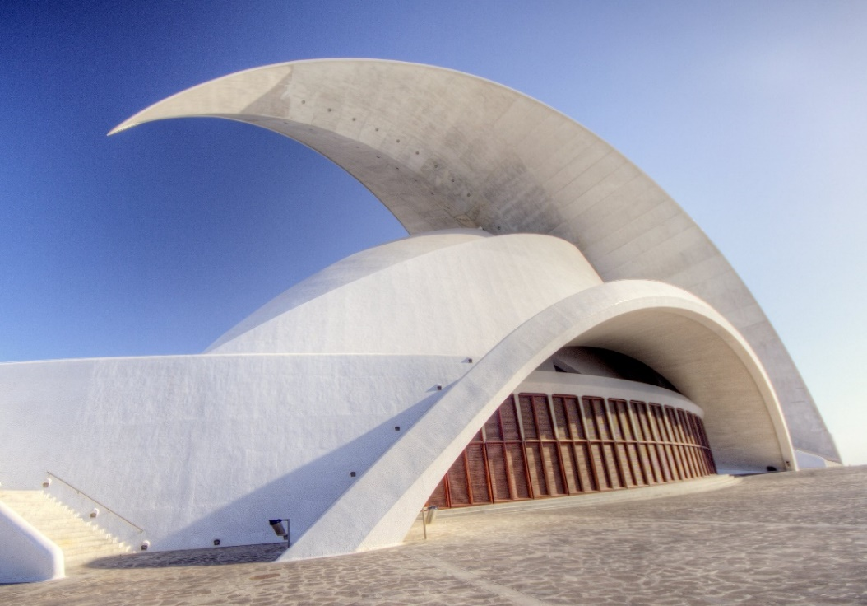

Приложение 5 – Музей современного искусства Кастилии-и-Леона
(https://upload.wikimedia.org/wikipedia/commons/e/ef/FachadaMusac.jpg?uselang=ru)
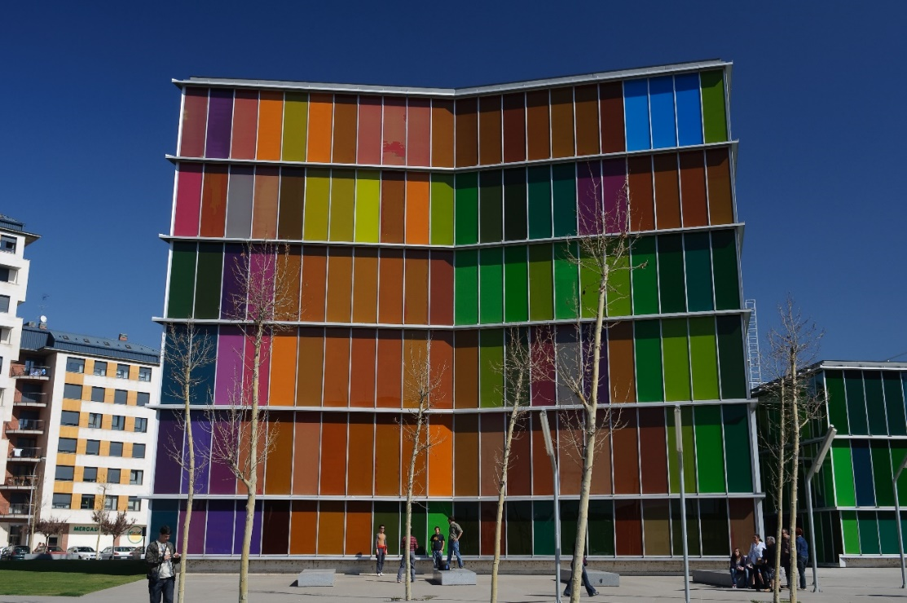
Приложение 6 – Небоскреб бизнес-центра Куатро-Торрес (Мадрид)
(https://ru.wikipedia.org/wiki/Архитектура_Испании#/media/File:CTBA_(Madrid)_27.jpg)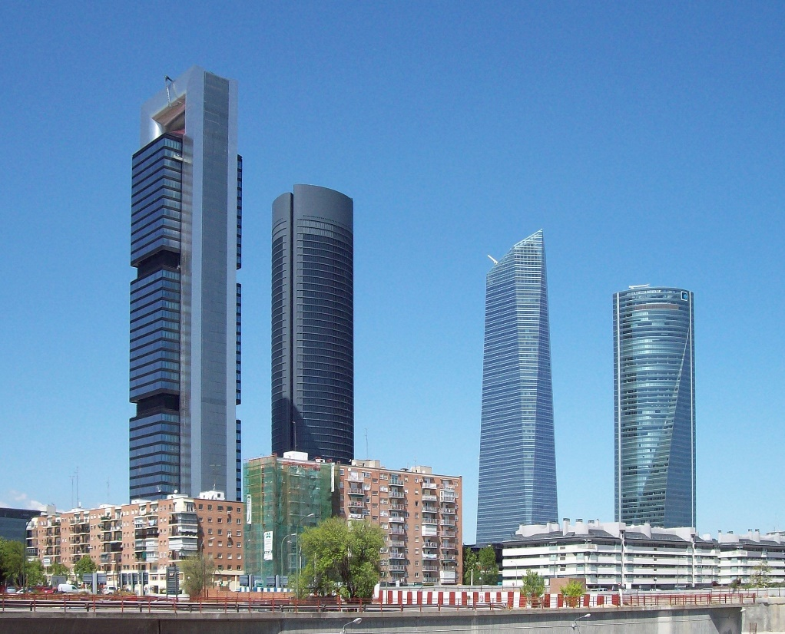
Приложение 7 – Пабло Пикассо
(https://shkolazhizni.ru/img/content/i186/186458_or.jpg)
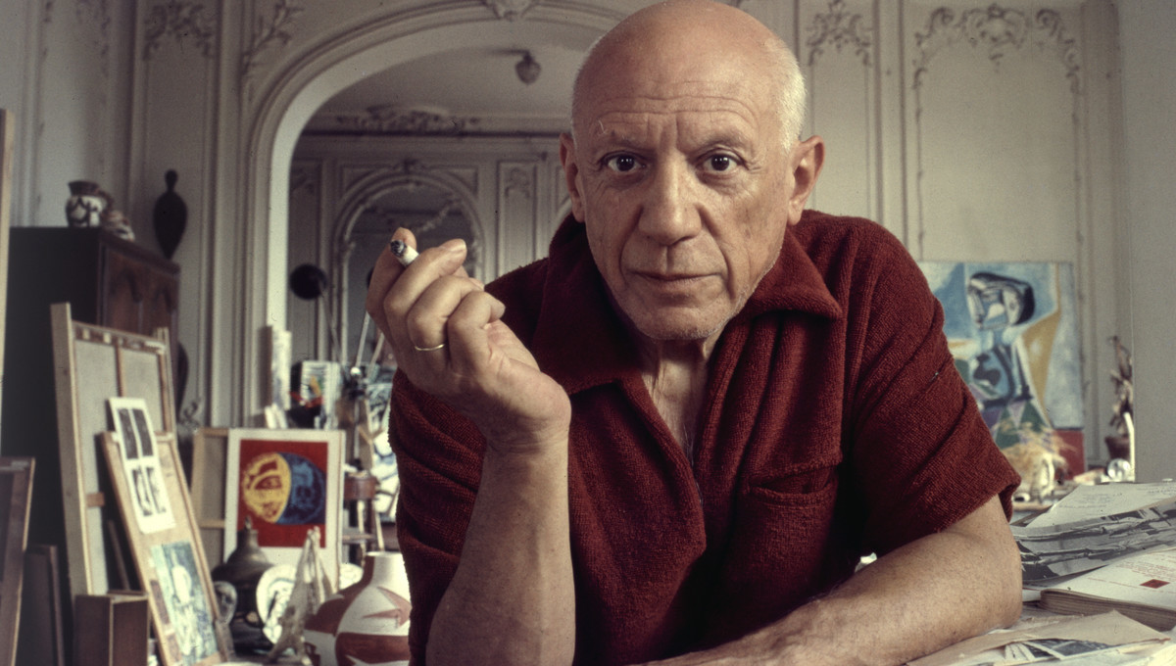
Приложение 8 – Сальвадор Дали
(https://cameralabs.org/media/lab18/08/8-2/fakty_o_salvadore_dali-3.jpg)
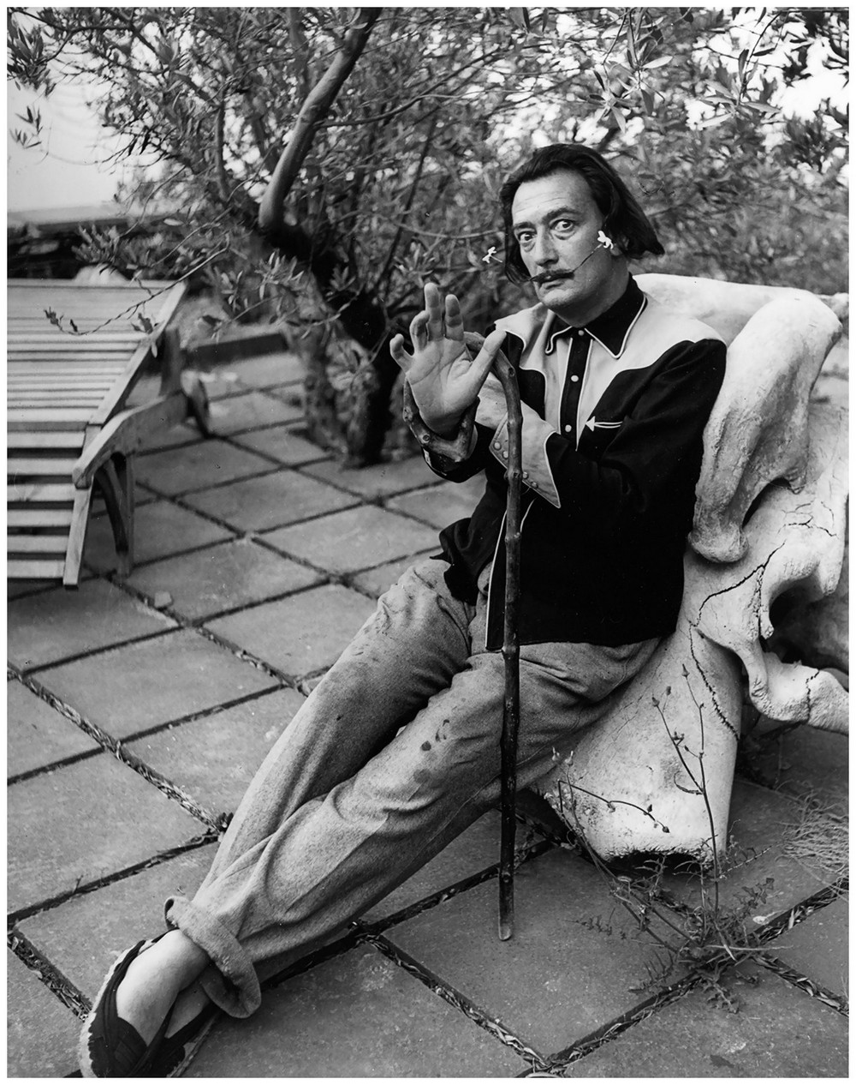
Приложение 9 – Гауди
(https://n1s1.elle.ru/14/6d/26/146d268d592c1b143b4d8596efdc8a52/942x1048_0xc35dbb80_15105019851507726844.jpeg)
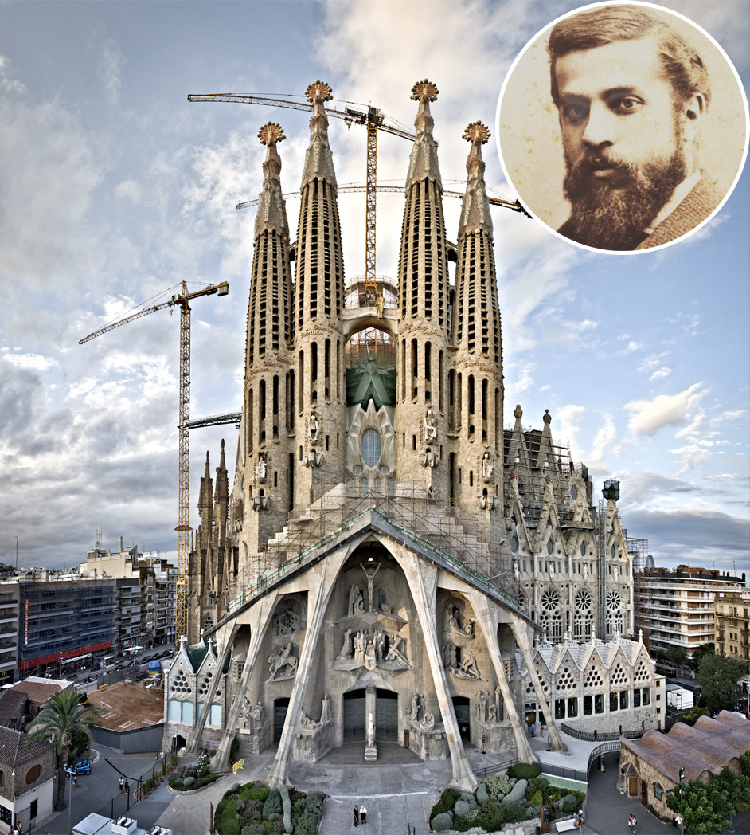
Приложение 10 – Каса Мила в Эшампле
(https://ispaniainfo.ru/wp-content/uploads/2017/10/Kasa-Mila-v-Jeshample.jpg)
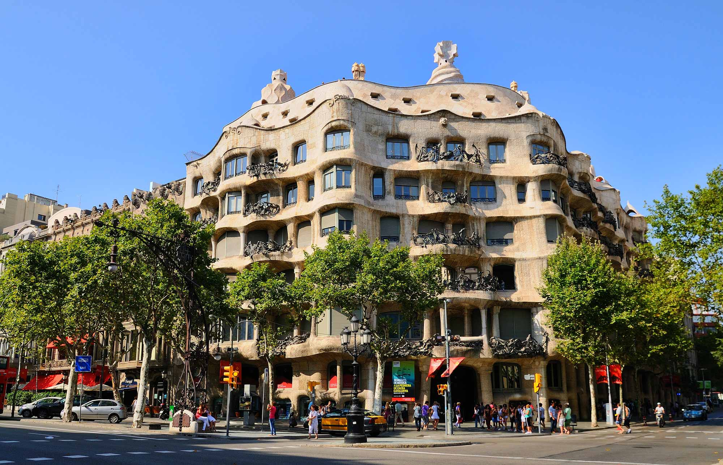
Приложение 11 – Саграда Фамилия
(https://ispaniainfo.ru/wp-content/uploads/2017/10/Sagrada-Familija2.jpg)
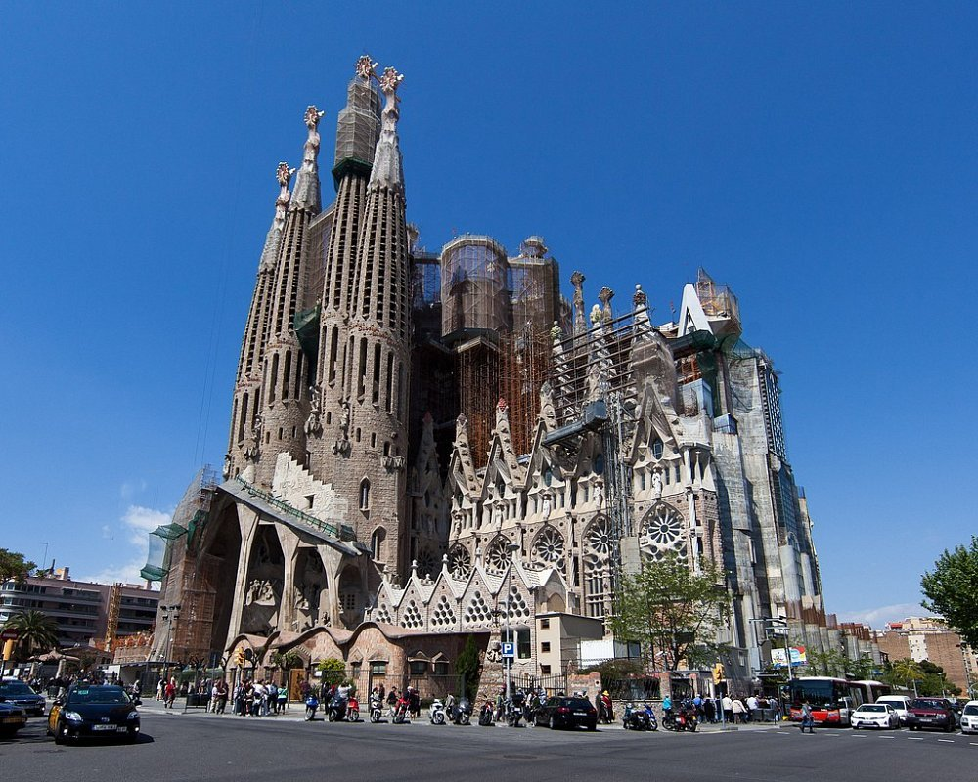
Приложение 12 – Дворец каталонской музыки
(https://ispaniainfo.ru/wp-content/uploads/2017/10/Palau-de-la-Musica-Catalana.jpg)
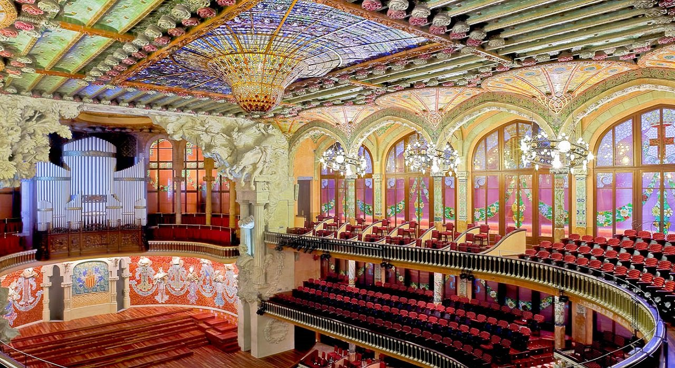

Приложение 13 – Дом с шипами
(https://ispaniainfo.ru/wp-content/uploads/2017/10/Casa-de-les-Punxes.jpg)
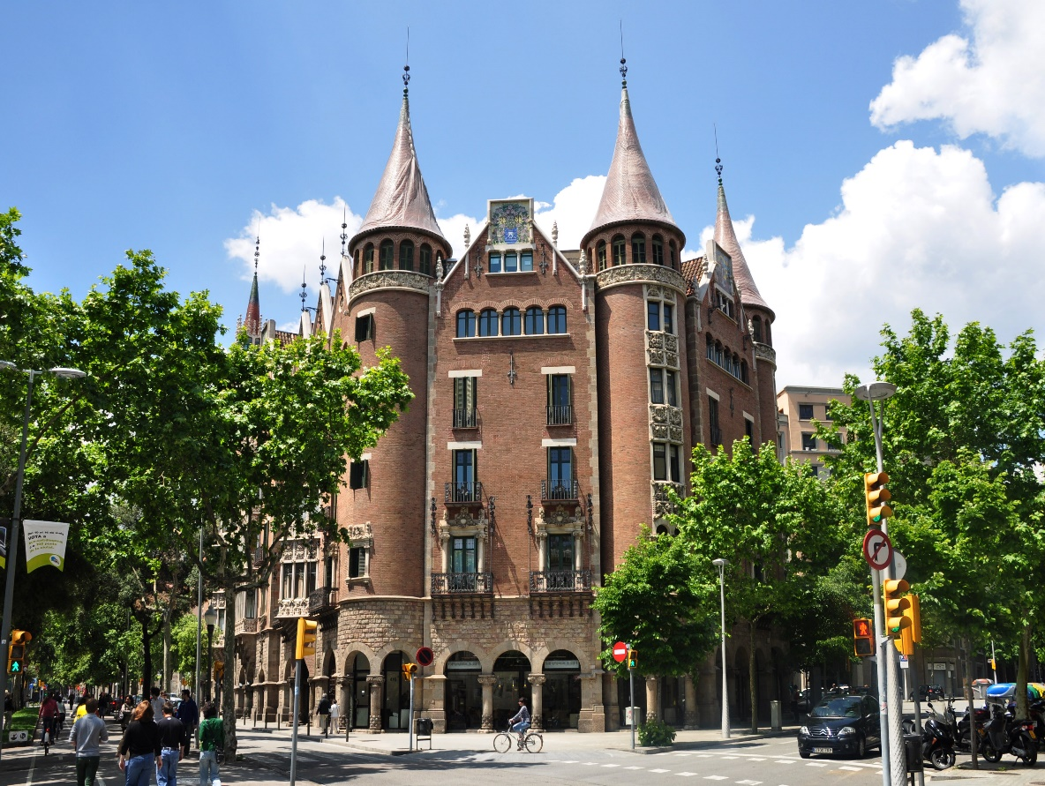
Приложение 14 – Настольная лампа Massana и Tremoleda
(http://img.archiexpo.com.ru/images_ae/photo-mg/52200-11565037.jpg)
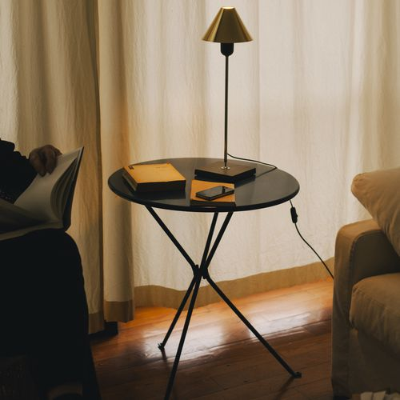
Приложение 15 – Студия дизайнера Паскуа Ортега
(http://blog.excellence-group.ru/wp-content/uploads/2015/06/el-interiorista-pascua-ortega_galeria_landscape.jpg)
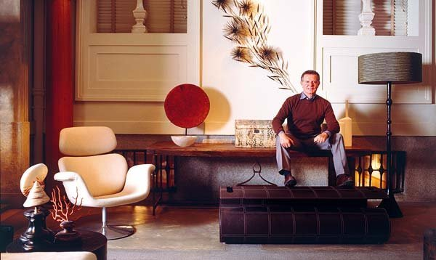
Приложение 16 – Интерьер Pablo Paniagua
(https://c1.staticflickr.com/6/5643/31193434205_50129c7ec2_b.jpg)
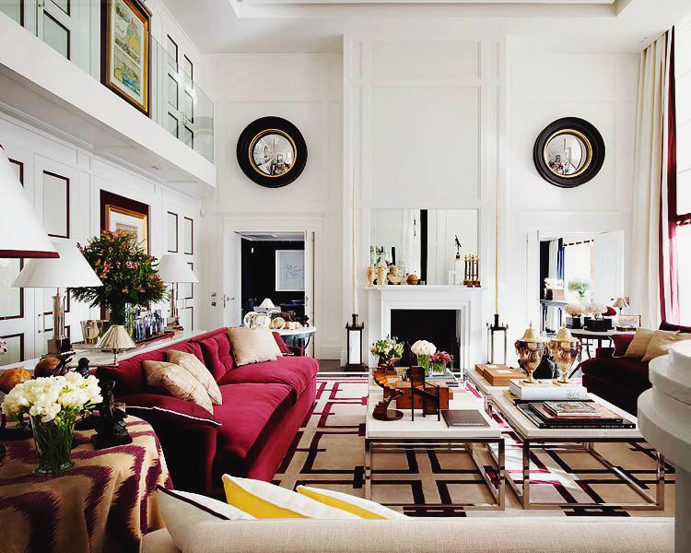
Приложение 17 – Патрисия Уркиола
(http://styleinsider.com.ua/wp-content/uploads/2016/10/JJ_PatriciaUrquiola_02_159611.jpg)
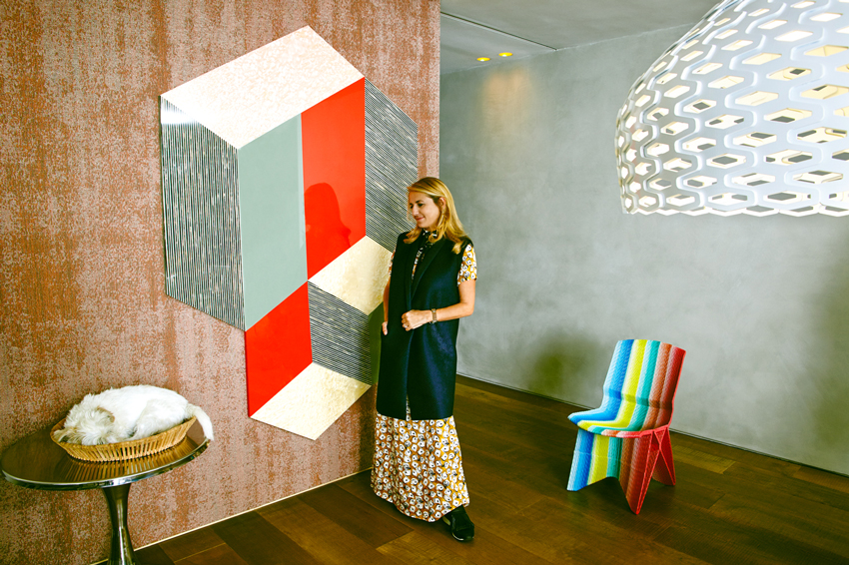
Приложение 18 – Бенедетта Тальябуэ
(https://pp.userapi.com/wP8Bh97y0EO-xYTs6h8n8WtNrOHF-qGz0R-Gbw/SAfv7kSgd8w.jpg)
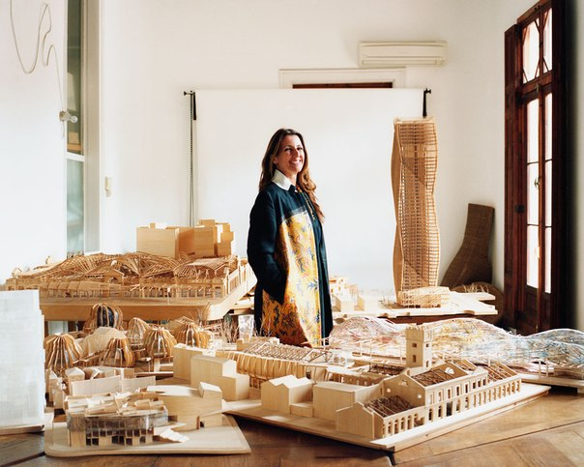

Приложение 19 – Хайме Айон
(http://lamcdn.net/lookatme.ru/post_image-image/yJjX7AUAxPgLcCX1Bqr_HQ-article.jpg)
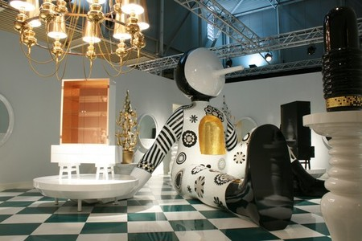
Приложение 20 – Хосе Рафаэль Монео
(http://www.interior.ru/images/ARHITEKTURA/NAME/Moneo_3_12/652_Northwest-Corner-Building-Columbia-University-design-by-Rafael-Moneo.jpg)
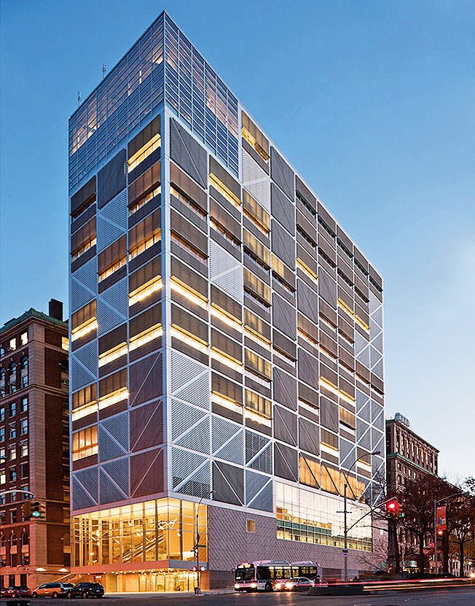
Приложение 21 – Кристобаль Баленсиага
(http://fashionandme.ru/images/Balenciaga/Balenciaga.jpg)
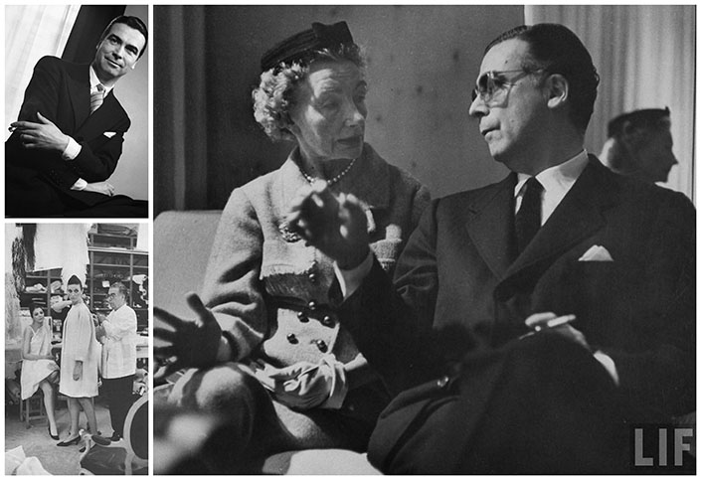
Приложение 22 – Агата Руиз де ла Прада
(https://www.optika.ua/media/wiki/agatha-ruiz-de-la-prada-history5.jpg)
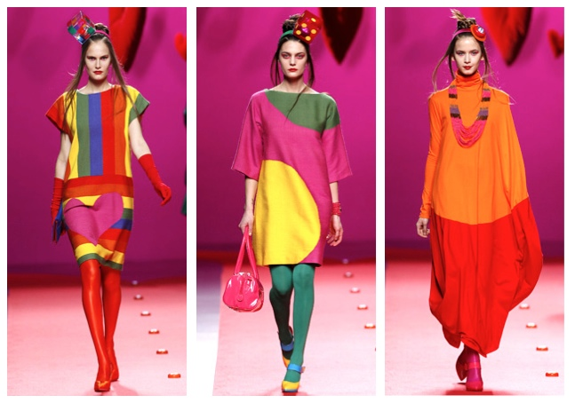
Приложение 23 – модели Франциско "Пако" Рабанеда Куэрво
(http://styls.com.ua/images/publications/25/9005_1501583107.jpg)
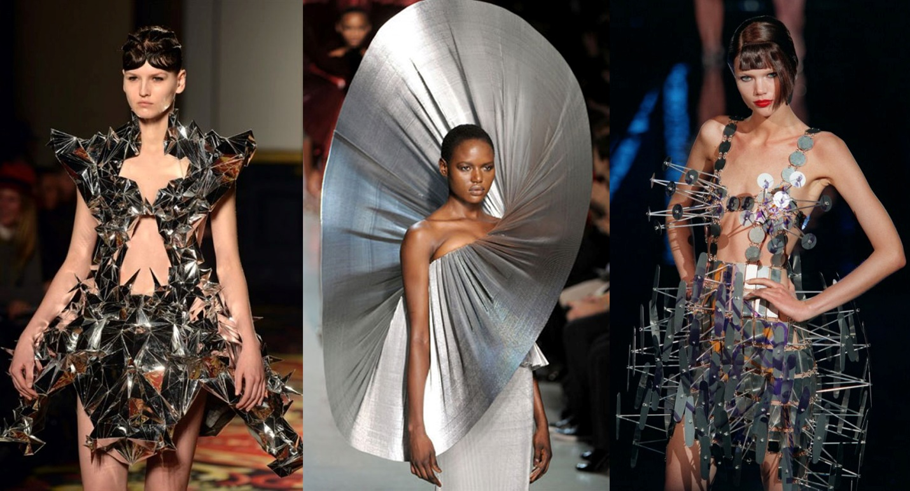
Приложение 24 – модели Мариано Фортуни и Мадразо (https://mylitta.ru/uploads/posts/2014-03/1395485119_mariano-fortuny-5.jpg)
